МКУК МАЛМЫЖСКАЯ ЦБС
Центральная библиотека

Всё для фронта,
всё для Победы!

Труженики тыла Малмыжского района
в годы Великой Отечественной войны

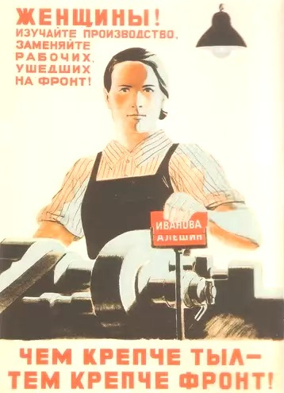

Малмыж
2013

Составитель
Т. Ю. Манакова

Компьютерный набор
Т. Ю. Манакова

Ответственный за выпуск
М. Т. Хасанова

Всё для фронта – всё для Победы! : [вклад тружеников тыла Малмыжского района в Победу] : информационная брошюра / сост. и компьютерный набор Т. Ю. Манакова. – Малмыж : МКУК Малмыжская ЦБС, центральная библиотека, 2013. − 12 с.

Брошюра составлена с использованием материалов газеты «Сельская правда», воспоминаний тружеников тыла, фотографий из архивов краеведческого музея, личного архива Х.Ф. Ахмедзяновой, фотографий кировского фотографа Л. Шишкина из книги Ситникова В. «Фотолетописец Победы», фотографий из книги «Великая ПОБЕДА и Вятский край. 1941 – 1945».

©МКУК Малмыжская ЦБС, 2013
Т. 10 экз.
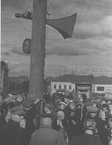
Кировчане слушают по радио выступление наркома иностранных дел
В. М. Молотова о начале войны

22 июня 1941 года мирный труд народа был прерван войной. На фронт из Малмыжского района ушли 14122 человека.
Большой вклад в Победу внесли и труженики тыла. Рабочие, колхозники, интеллигенция снабжали фронт всем необходимым. В Малмыже продолжили работу все предприятия, существовавшие до войны. Это ремонтные мастерские, промкомбинат, пищекомбинат, многопромысловое товарищество, артель «Кожобувь», артель инвалидов и другие. В связи с мобилизацией на фронт, резко сократилось число рабочих. Был увеличен рабочий день, отменены отпуска. Женщины-малмыжанки заменили ушедших на фронт мужчин, всю тяжесть непосильного труда взвалили на свои плечи. Призыв партии «Всё для фронта, всё для победы» поднял миллионы людей на самоотверженный труд. Многие девушки ушли работать на заводы оборонного значения.
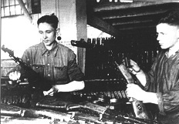
Работали малмыжане и на заводе, эвакуированном в
В. Поляны.
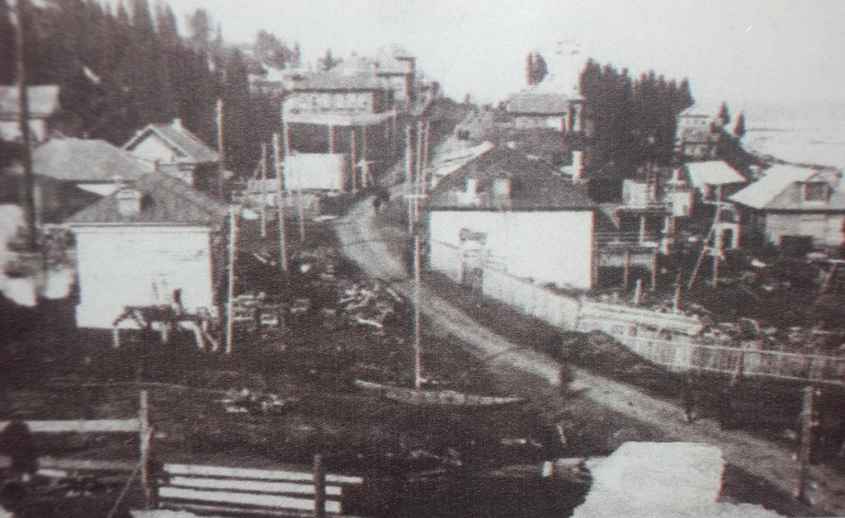
Посёлок ЦРММ, справа – мастерские

В Центральных ремонтных механических мастерских на место ушедших на фронт мужчин к станкам встали женщины. Порой они не сходили с места по несколько смен, работая в холодных помещениях. В таких тяжёлых условиях женщины перевыполняли свои планы. На собрании рабочие ремонтных мастерских обязались ежемесячно вплоть до разгрома врага отчислять в Фонд обороны однодневный заработок.
Неоценимый вклад в дело Победы внесли труженики сельского хозяйства. Женщины и подростки на своих плечах вынесли все трудности военного времени.
Трудящиеся Малмыжского района в годы войны дали стране:
Хлеба – 58000 тонн
Мяса – 2134 тонны
Молока – 33000 тонн
Шерсти – 40 тонн
Картофеля – 13580 тонн

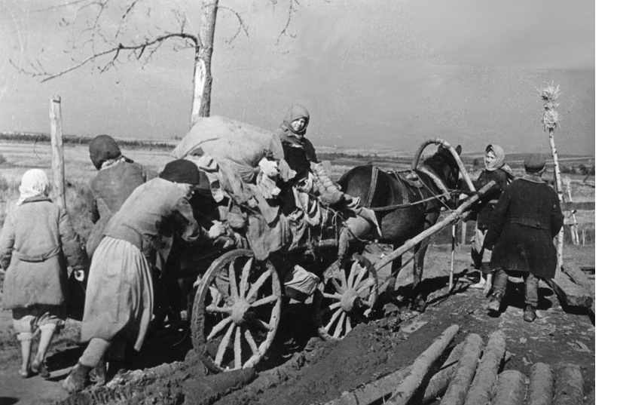

В годы войны в районе работали 3 машинно-тракторные станции: Малмыжская, Рожкинская, Подосиновская, которые обслуживали 144 колхоза.
На смену мужчинам пришли женщины, были организованы курсы трактористок. На посевной 1942г. только по Малмыжской МТС было занято до 20 трактористок. Ударно работала тракторная бригада Рожкинской МТС, получившая в 1943г. благодарность Комитета обороны.
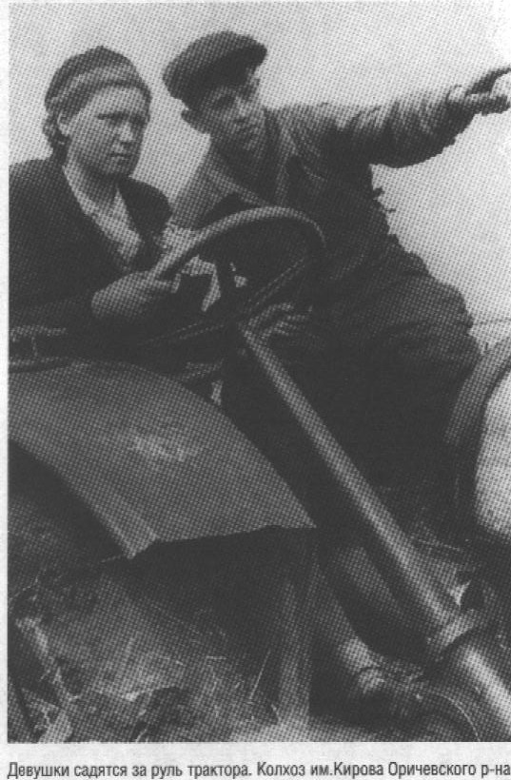

«Первый же год войны осталось очень много хлеба неубранным в поле. На комбайне стало некому работать и на тракторах. Тогда ещё женщин было очень мало на комбайны и трактора. А потом научились самоучкой. Тракторы были колёсники и то все разбиты. Надо было каждый день, не только день, каждую смену подтягивать подшипники, а это не шуточное дело» - так вспоминает работу на тракторе К.А. Головешкина из д. Исаково.
Главной тягловой силой на полях района в военные годы был конь, но уже весной 1942г. на севе использовали быков и малопродуктивных коров, а в 1943г. тягловой силой становились люди, которые на себе пахали и боронили.

Трудились малмыжане в годы войны на заготовке леса. И здесь основная тяжесть легла на плечи женщин и подростков.
«На лесозаготовках в основном работали женщины и подростки. В лаптях, рваной одежде, зимой по пояс в снегу валили деревья, рубили сучья, распиливали на метровки, которые шли на болванки для изготовления ружейных прикладов. Остальное шло на дрова. Распиленные деревья складывали в штабеля. Работа была тяжёлая».
Из воспоминаний Сагадатбану Шафигуллиной

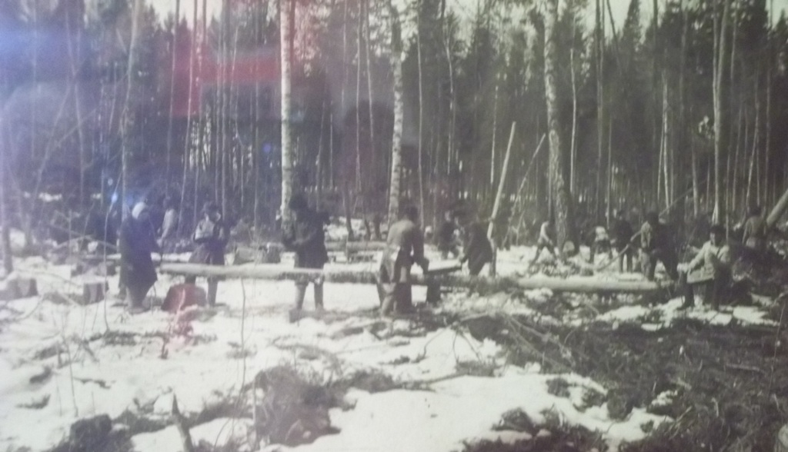
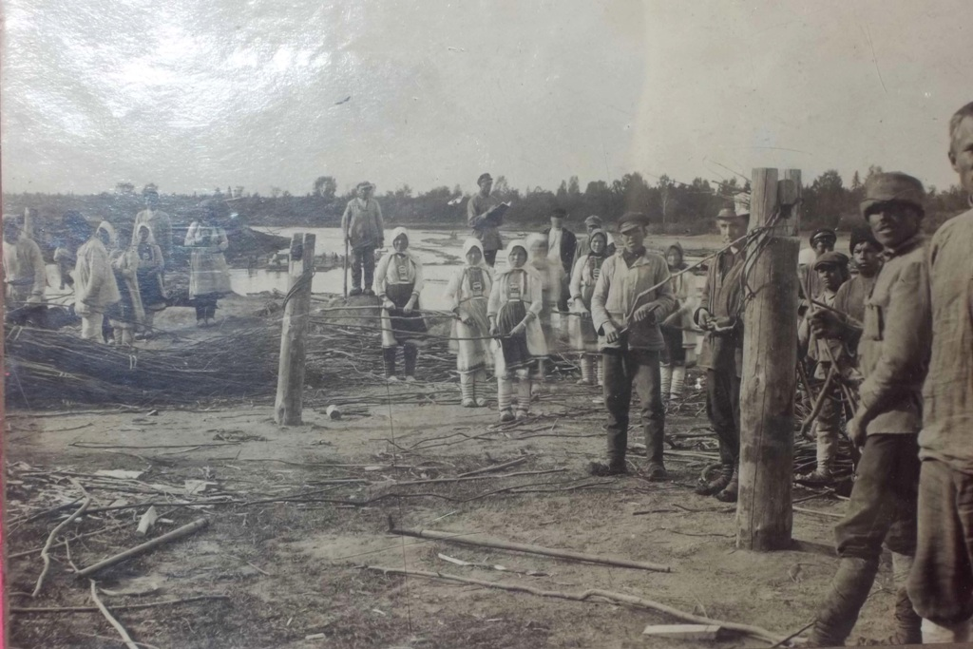
«Вместе с другими женщинами выполняла непо-сильную для юных девушек работу. На реке Вятке разбирали плоты стройматериалов, вручную поднимали брёвна, прикатывали их высоко на берег для просушки, а затем развозили по назначению» − вспоминает Ульяна Степанова из д. Пукшинерь.
В начале войны в стране был создан Фонд обороны. Малмыжане внесли большой вклад в помощь фронту.
«От трудящихся района ежедневно поступают тёп-лые вещи для красной армии. Районная комиссия приняла уже от местных комиссий города и деревни 1012 пар валенок, 362 полушубка, 205 пар меховых рукавиц, 1512 пар шерстяных носок, 797 шапок, 88 одеял, около 4000 штук других вещей».
«Малмыжский колхозник» 5 ноября 1941года

«Коллектив рабочих и служащих многопрофильной артели «Швейпром» на общем собрании вынес решения внести свой однодневный заработок в фонд обороны страны» - писала газета «Малмыжский колхозник» 5 августа 1941г.
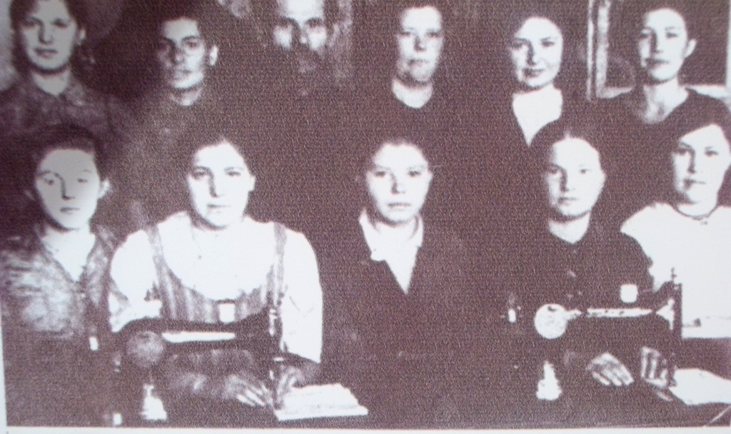

Работницы швейной артели

Рабочие швейной мастерской отправляли на фронт полушубки, ватные брюки, фуфайки, теплые носки и другие вещи. В мастерской работали опытные мастера А.А. Новосёлова, М. А. Панкратова, М.Н. Дёмина. Панкратова и Дёмина были награждены медалями «За доблестный труд в годы войны».
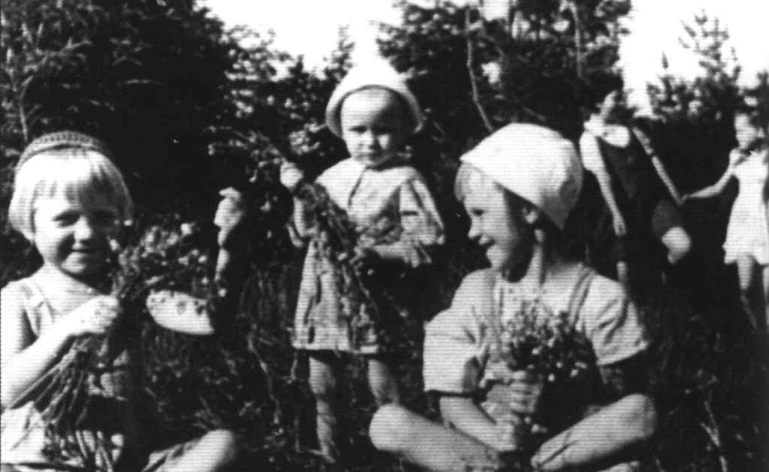
Оричевский детский дом

В годы войны в Кировскую область были эвакуированы из прифронтовых и оккупированных районов десятки тысяч жителей, среди них 70 тысяч детей. В Малмыжский район были эвакуированы Мурманский, Литовский детские дома, Ленинградский детский сад, которые были размещены в Малмыже, Константиновке и Старой Тушке. В с. Константиновка в 1942 году был открыт литовский детский дом. В памяти литовских детей осталось внимательное, душевное, заботливое, отношение к ним простых людей.
В Малмыж был эвакуирован Московский областной педагогический институт. Под учебное здание было передано здание педучилища (ныне Дом детского творчества). Среди преподавателей было семь профессоров, десять доцентов.
В 1942 году большая группа выпускников Малмыжской городской и Рожкинской школ поступила в пединститут.
В 1943 году институт вернулся в столицу.

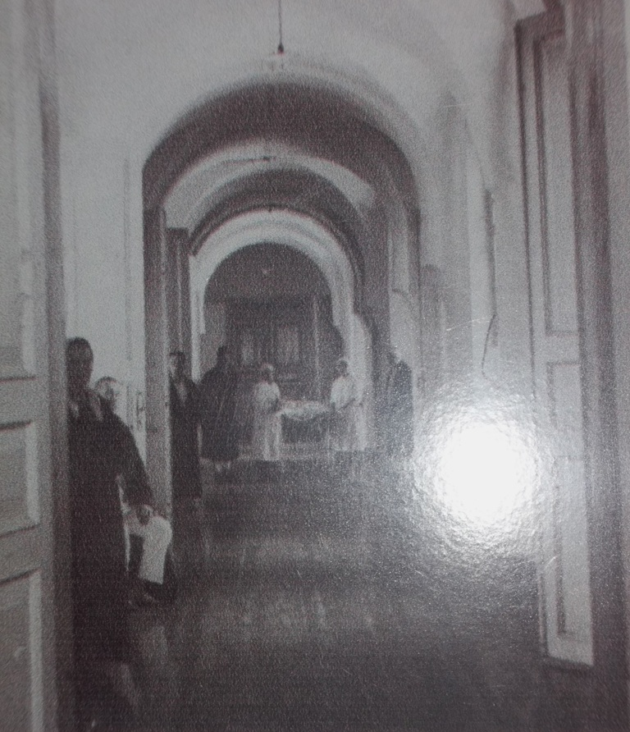
В дни войны (1942 – 1944 годы) в городе Малмыже был организован военный госпиталь. Госпиталь располагался в зданиях нынешнего военкомата, средней школы № 2 по ул. Красноармейской, здании хирургического корпуса (на фото) и поликлиники № 1.
Первыми медсёстрами были С.М. Ильичева, Р.Б. Гари-фьянова, В.С. Раздрогина.
Комсомольская организация провела большую работу по его оборудованию, а затем комсомольцы и пионеры шефствовали над ранеными: устраивали концерты, писали письма, читали книги, газеты.
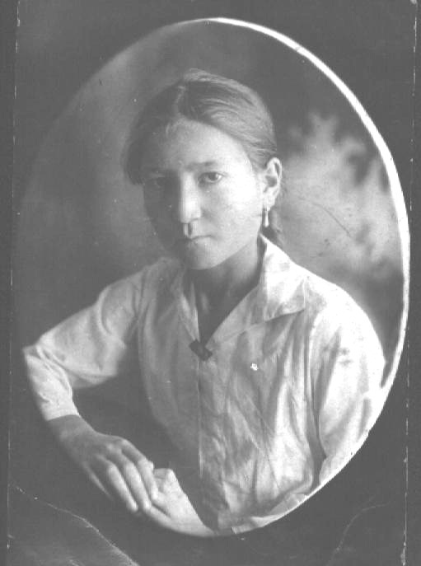
«Малмыжане делились последним, чтобы помочь воинам в выздоровлении, хоть как-то скрасить их жизнь. Тринадцатилетняя пионерка Ханифа решила идти в военный госпиталь к раненым солдатам и офицерам. Она ежедневно навещала раненых, доставала и приносила в палаты интересные книги, читала газеты, безруким писала письма домой, выполняла все поручения».
Юная Х.Ф. Ахмедзянова
И. Мещанов (газета «Сельская правда» - 8 августа 1978г.)

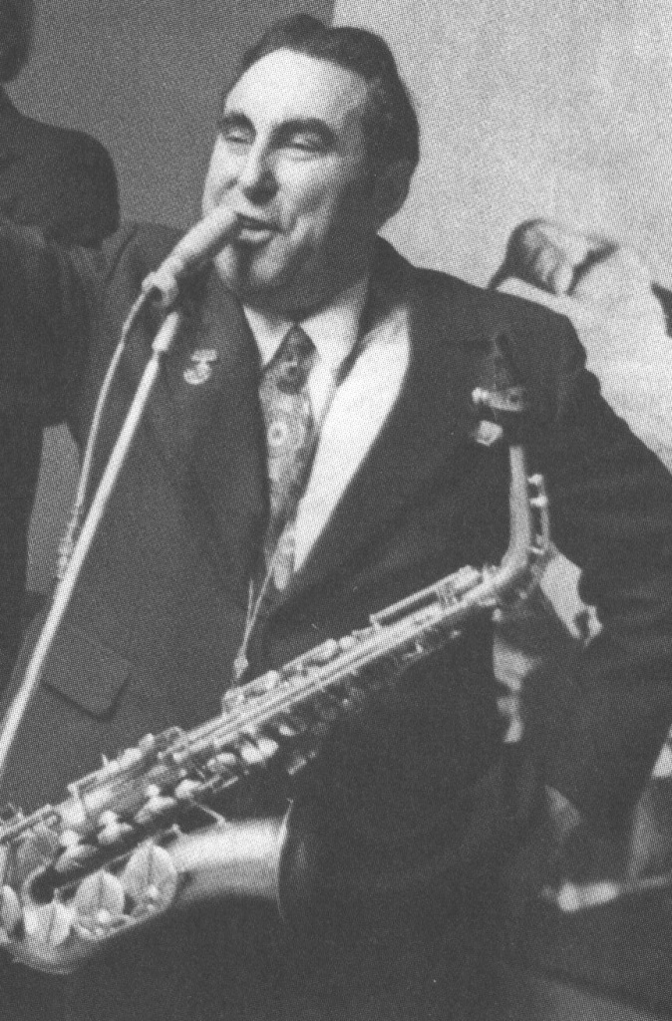
Летом 1941г. в Малмыж стали прибывать репресси-рованные эстонцы и евреи. Среди них была семья музыканта С. Сахара. Соломон Борисович устроился на работу в горпо. Только через 4 месяца ему разрешили работать худо-жественным руководителем ДК. Он играл на многих инстру-ментах, организовал концертную бригаду, выступавшую в Доме культуры, в деревнях, в госпи-тале. Эти концерты помогали пережить трудности, укрепляли дух. Позднее С.Б. Сахар переехал в г. Киров.

В трудных условиях работали учителя. В школах было холодно, но уроки не срывались. Учителя вместе с детьми заготавливали дрова, утепляли здания. Ученики из дальних деревень иногда жили вместе с учителями в школе. Школьники собирали металлолом, который отправляли на заводы для выпуска боевой техники.
В городе не прекращали свою работу детские сады. В эти тяжёлые годы заведующей одним из детсадов в Малмыже была А.И. Шишкина. Она так организовала работу, что родители, занятые на производстве, были спокойны за детей.

Когда земля от крови стыла,
Когда горел наш общий дом,
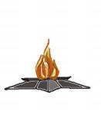
Победу труженики тыла
Ковали праведным трудом.
Когда фашизму рвали тело
Отцы, мужья и сыновья,
В тылу бурлило и кипело –
Трудилась Родина моя.
Сильнее стали женщин плечи,
Взрослели дети на глазах.
Горели доменные печи,
Рожь колосилась на полях.
Всё для Победы! Всё для фронта!
А сами – в поле и к станку,
Чтобы отправить хлеб и танки
На фронт солдату-мужику.
Всё отдавали: силы, средства…
Война тащила за собой
Детей, не ведающих детства,
И женщин с горькою судьбой.
Кто был в окопах, те – герои,
Остановившие фашизм,
Но тыл решительным настроем
Не меньший выдал героизм.
Жива ещё в потомках память
Тех героических времён –
Советским труженикам тыла
Низкий наш земной поклон!

Б. Поляков

